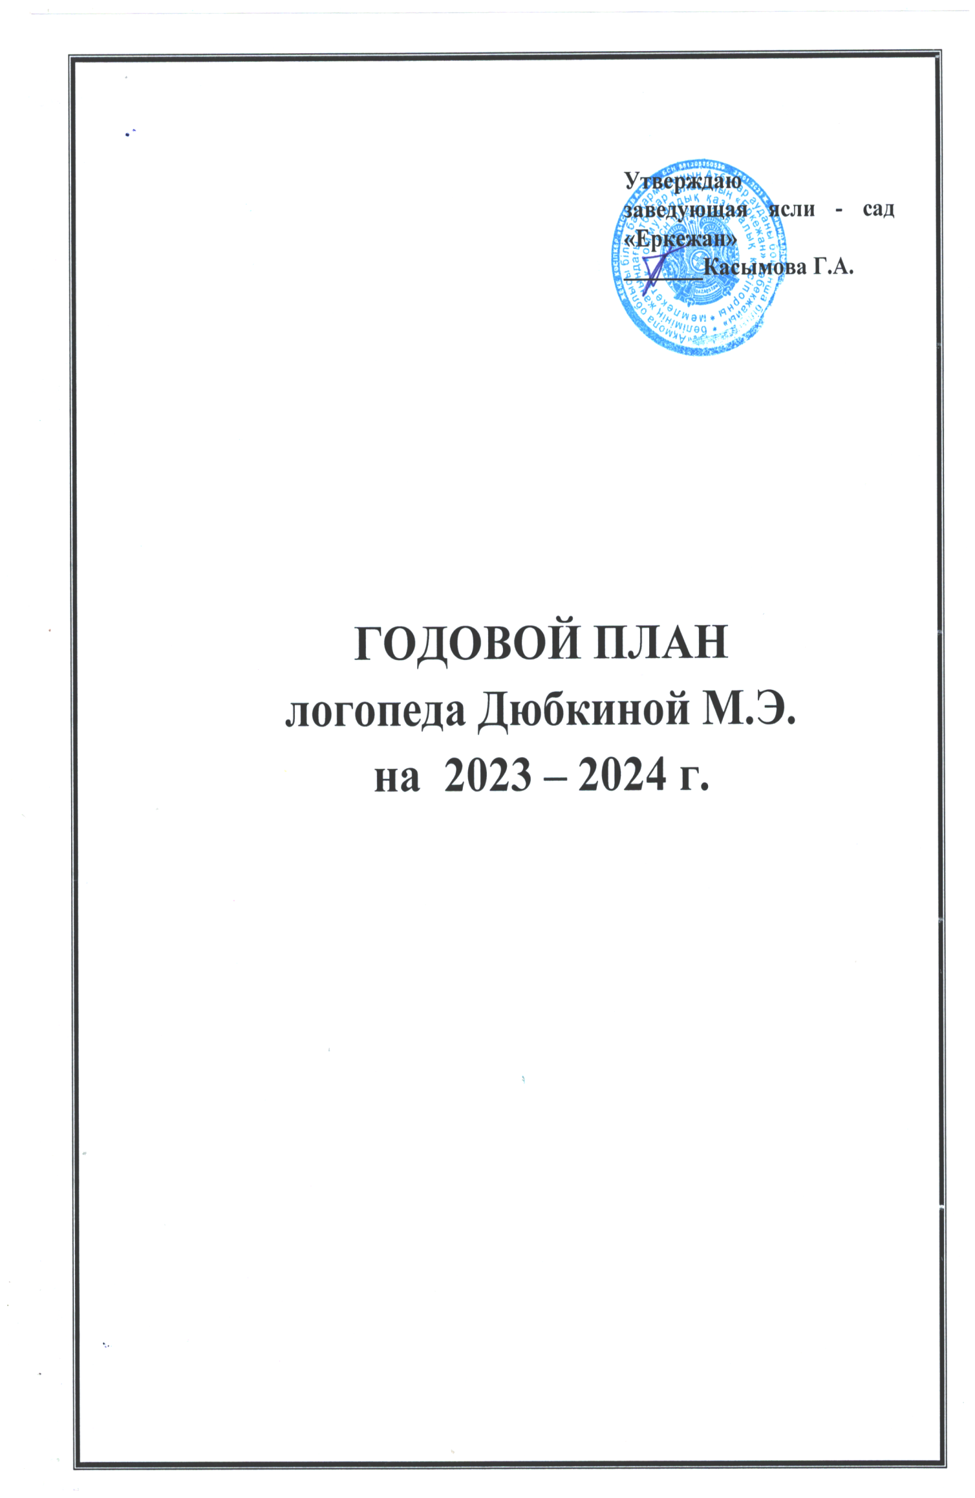

**ГОДОВОЙ ПЛАН**

**Цель:**

Оказание логопедической помощи детям с особыми образовательными потребностями, коррекция нарушений речи в процессе коррекционно – развивающих занятий; консультирование родителей и педагогов.

**Задачи:**

   1.  Корригирование нарушений звукопроизношения: постановка звуков, их автоматизация и дифференциация, формирование навыков звукового анализа и синтеза.

   2.  Своевременное предупреждение и преодоление трудностей в освоении детьми программы коррекционного учреждения.

   3.   Оказание консультативной помощи педагогам и родителям.

|  |  |  |
| --- | --- | --- |
| **№** | Содержание работы | **Сроки** |
| **1**. | **Диагностическое обследование** 1. Знакомство, наблюдение за ребенком, изучение анамнеза.  2.Общее логопедическое обследование ребенка. | По направлению ПМПК  В течение года |
| **2**. | **Организационная работа** 1. Комплектование детей индивидуально и по подгруппам для занятий.  2. Составление расписания занятий.  3. Составление годового и перспективного планирования.  4. Ведение журнала учета посещаемости занятий.  5. Ведение журнала регистрации выполненных работ.  6. Составление коррекционно-развивающих программ на каждого ребенка. | Сентябрь  Сентябрь  Сентябрь  В течении года  В течение года  В течение года |
| **3.** | **Формы взаимодействия логопеда с родителями** 1.Совместная коррекционно-развивающая работа родителей и логопеда  2. Ознакомление родителей с новинками специальной литературы.  3. Оказание консультативной помощи родителям (рекомендации).  4. Выступление на родительском собрании «Развитие речи в домашних условиях» | В течение года  В течение года  В течение года  По плану ясли - сада |
| **4**. | **Работа с педагогами.**  1. Индивидуальные консультации.  2. Раскрытие вопросов, касающихся логопедического здоровья дошкольников через сайт детского сада.  3. Создание информационной копилки для стенда «Советы логопеда». | В течение года  В течение года  В течение года |
| **5**. | **Коррекционная воспитательная работа с детьми.**  1. Проведение индивидуальных, подгрупповых и групповых занятий с детьми с использованием инновационных форм, средств и методов взаимодействия между участниками образовательного процесса.  2. Проведение индивидуальных и подгрупповых коррекционных занятий с детьми.  3. Использование ИКТ при проведении занятий.  4. Открытое занятие на тему: «Автоматизация звука «Ш» в слогах, словах» | В течение года  В течение года  В течение года По плану ясли - сада |
| **6.** | Работа по самообразованию 1. Изучение научной и практической литературы по теме: «Коррекционная работа по устранению СДВГ у детей с ООП». | В течение года |
| **7**. | Работа по оснащению кабинета 1. Пополнение учебно-методического комплекса:  - новинки методической литературы;  - пополнение имеющихся и создание новых картотек для коррекционной работы с детьми;  - пополнение копилки материалов для консультаций с педагогами и родителями.  2. Пополнение учебно-дидактического материала:  - новые игры и игрушки для работы с детьми;  - пособия для фронтальной и индивидуальной работы с детьми. | В течение года  В течение года |
| **8.** | **Распространение педагогического опыта**  1. Освещение в СМИ, телевидение. Публикации в периодической печати (газета « Простор», « Атбасар» и др.); методических журналах.  3. «Рекомендации педагогам группы предшкольной подготовки по работе с детьми с нарушением речи. | Январь – февраль  Ноябрь |